«СОГЛАСОВАНО»  Начальник управления образования  дата подпись Е.В. Шараевская  «СОГЛАСОВАНО»  «Согласовано»  Начальник ОГИБДД МО  МВД России Базарно-Карабулаксого района:  майор полиции Галкин А.Н.  дата подпись ФИО |  |  | «УТВЕРЖДАЮ»  Руководитель МБОУ «ООШ  с. Б. Гусиха»  Малышева Г.П.

ПАСПОРТ
безопасности транспортного средства,
используемого для перевозки детей (автобуса)
(т и п о в о й)
Муниципального бюджетного общеобразовательного учреждения «Основная общеобразовательная школа с. Большая Гусиха Базарно-Карабулаксого муниципального района саратовской области»

________ГАЗ322132________________________
(марка, модель)

_________________В 148 ОК 64____________________
(государственный регистрационный знак)

_____________________________________________
(реестровый номер)

2014
Информационная карточка
перевозок детей специальным транспортным средством (автобусом)

Общие сведения
Марка, модель ТС - Газ 322123
Государственный регистрационный знак - В 148 ОК 64 RUS
Год выпуска - 2007
Количество мест в автобусе - 13 мест
Соответствие конструкции требованиям, предъявляемым к школьным автобусам - соответствует

Юридический адрес владельца: 412617, Саратовская область, Базарно-Карабулакский район, с. Большая Гусиха, ул. Школьная, д 9.
Фактический адрес владельца: 412617, Саратовская область, Базарно-Карабулакский район, с. Большая Гусиха, ул. Школьная, д 9.
Телефон ответственного лица - 8 845 91 62 6 72.

2. Сведения о водителе автобуса
Фамилия, имя, отчество - Малышев Александр Иванович
Принят на работу - 18.12.2007 года
Стаж вождения категории D - 40 лет

1) Лицо, ответственное, за обеспечение безопасности дорожного движения: Орлова Елена Максимовна
Назначено 18.12.2007 года, на основании Удостоверения государственного автодорожного надзора по Саратовской области № 64-004446
прошло аттестацию 29.04.2010г (сроком на 5 лет).

Дата последнего технического осмотра 3 июня 2014 года

Директор (руководитель)
образовательного учреждения __________________ Малышева Г.П.
(подпись)
Руководитель организации,
осуществляющей перевозку детей
специальным транспортом
(автобусом) __________________ _____________
(подпись) (Ф.И.О.)

- Общие сведения

Реестровый номер специализированного транспортного средства __________
Марка ГАЗ 322 132
Модель ___________________________________________________________
Государственный регистрационный знак В 148 ОК 64
Год выпуска - 2007г. Количество мест в автобусе - 13
Приобретен за счет средств: _________________________________________
Соответствие конструкции требованиям раздела 1.16 приложения № 6 к Техническому регламенту о безопасности колесных транспортных средств соответствует.
Дата прохождения технического осмотра:
1. 03.06. 2014 г. |  | 2. «03»12.2014 г.
Закрепление за образовательным учреждением:
- МБОУ «ООШ с. Большая Гусиха»

- Сведения о собственнике транспортного средства
Юридический адрес собственника: 412617, Саратовская область, Базарно-Карабулаксий район, с. Б. Гусиха, ул. Школьная,9.
Фактический адрес собственника: 412617, Саратовская область, Базарно-Карабулаксий район, с. Б. Гусиха, ул. Школьная,9.

3. Сведения о водителе автобуса

Фамилия, имя, отчество,  год рождения | Номер в/у, разрешенные категории,  действительно до | Дата прохождения периодического медицинского осмотра | Общий стаж /  стаж управления «Д» | Период проведения стажировки | Дата окончания занятий по повышению  квалификации | Допущенные нарушения ПДД
Малышев Александр Иванович  10.10.1957 | 64СВ109908  Кат BCDE  до 05.02.2020г. | 03.06.14 | 40лет,  8 лет | 30.08.2014г | 02.09.2014г | ------------

4. Организационно-техническое обеспечение

1) Лицо, ответственное за обеспечение безопасности дорожного движения: Орлова Елена Максимовна назначено 02.2014 г. приказ №53, прошло аттестацию 29.04.2010 года
телефон 8 845 91 62632

2) Организация проведения предрейсового и послерейсового медицинского осмотра водителя:
осуществляет ГУЗ Базарно-Карабулаксая ЦРБ
на основании договора № 178/а действительного до 31.12.2014 г.

3) Организация проведения предрейсового технического осмотра транспортного средства:
осуществляет фельдшер Уланова Л.П.
на основании Лицензии ЛО-64-01-001699 действительного до 31.12.2014 г.

4) Место стоянки автобуса в нерабочее время – закрытая охраняемая стоянка ООО «Гусихинское»
меры, исключающие несанкционированное использование – круглосутоная сторожевая охрана

5) Наличие постоянного диспетчерского контроля за движением автобуса, в том числе с использованием систем спутниковой навигации ГЛОНАСС, г. Саратов

7) Фотографии транспортного средства:
вид спереди, сзади, сбоку (слева, справа), обзорная фотография салона с крайних передних и задник точек (фотоматериалы должны предоставлять возможность полного изучения конструкции транспортного средства).

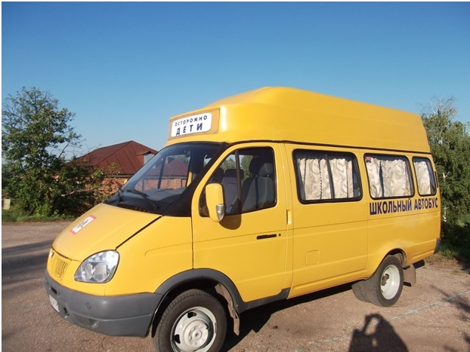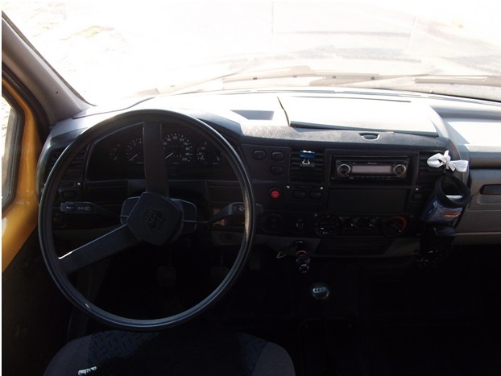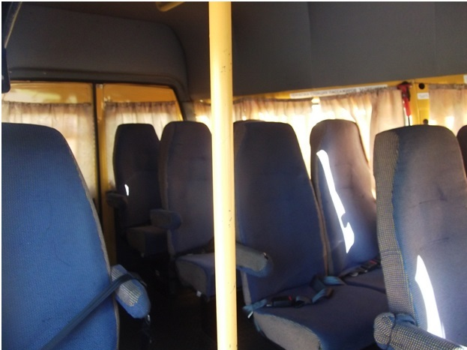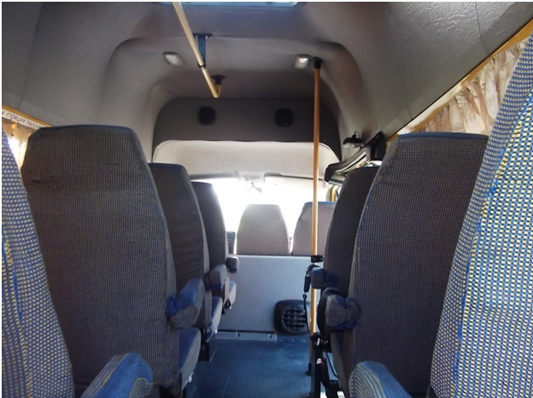

- Маршруты движения автобуса образовательного учреждения
приложение

- Организация надзора за эксплуатацией

Ответственный сотрудник Госавтоинспекции:
__________________________________________________________________
(должность, звание, Ф.И.О., номер приказа (распоряжения)

Дата и место проверки выполнения установленных требований при эксплуатации специализированного транспортного средства: __________________________________________________________________

Выявленные нарушения______________________________________________
__________________________________________________________________

Принятые меры ____________________________________________________
__________________________________________________________________

Иные сведения ______________________________________________

